Tillsynsbegäran – information om höga naturvärden och fridlysta arter i samrådsanmälan S 982-2022 i Habo kommun
Denna tillsynsbegäran behandlar höga naturvärden i samrådsanmälan S 982-2022 i Habo kommun som inkom 2022-02-15 och omfattar 488,8 ha.
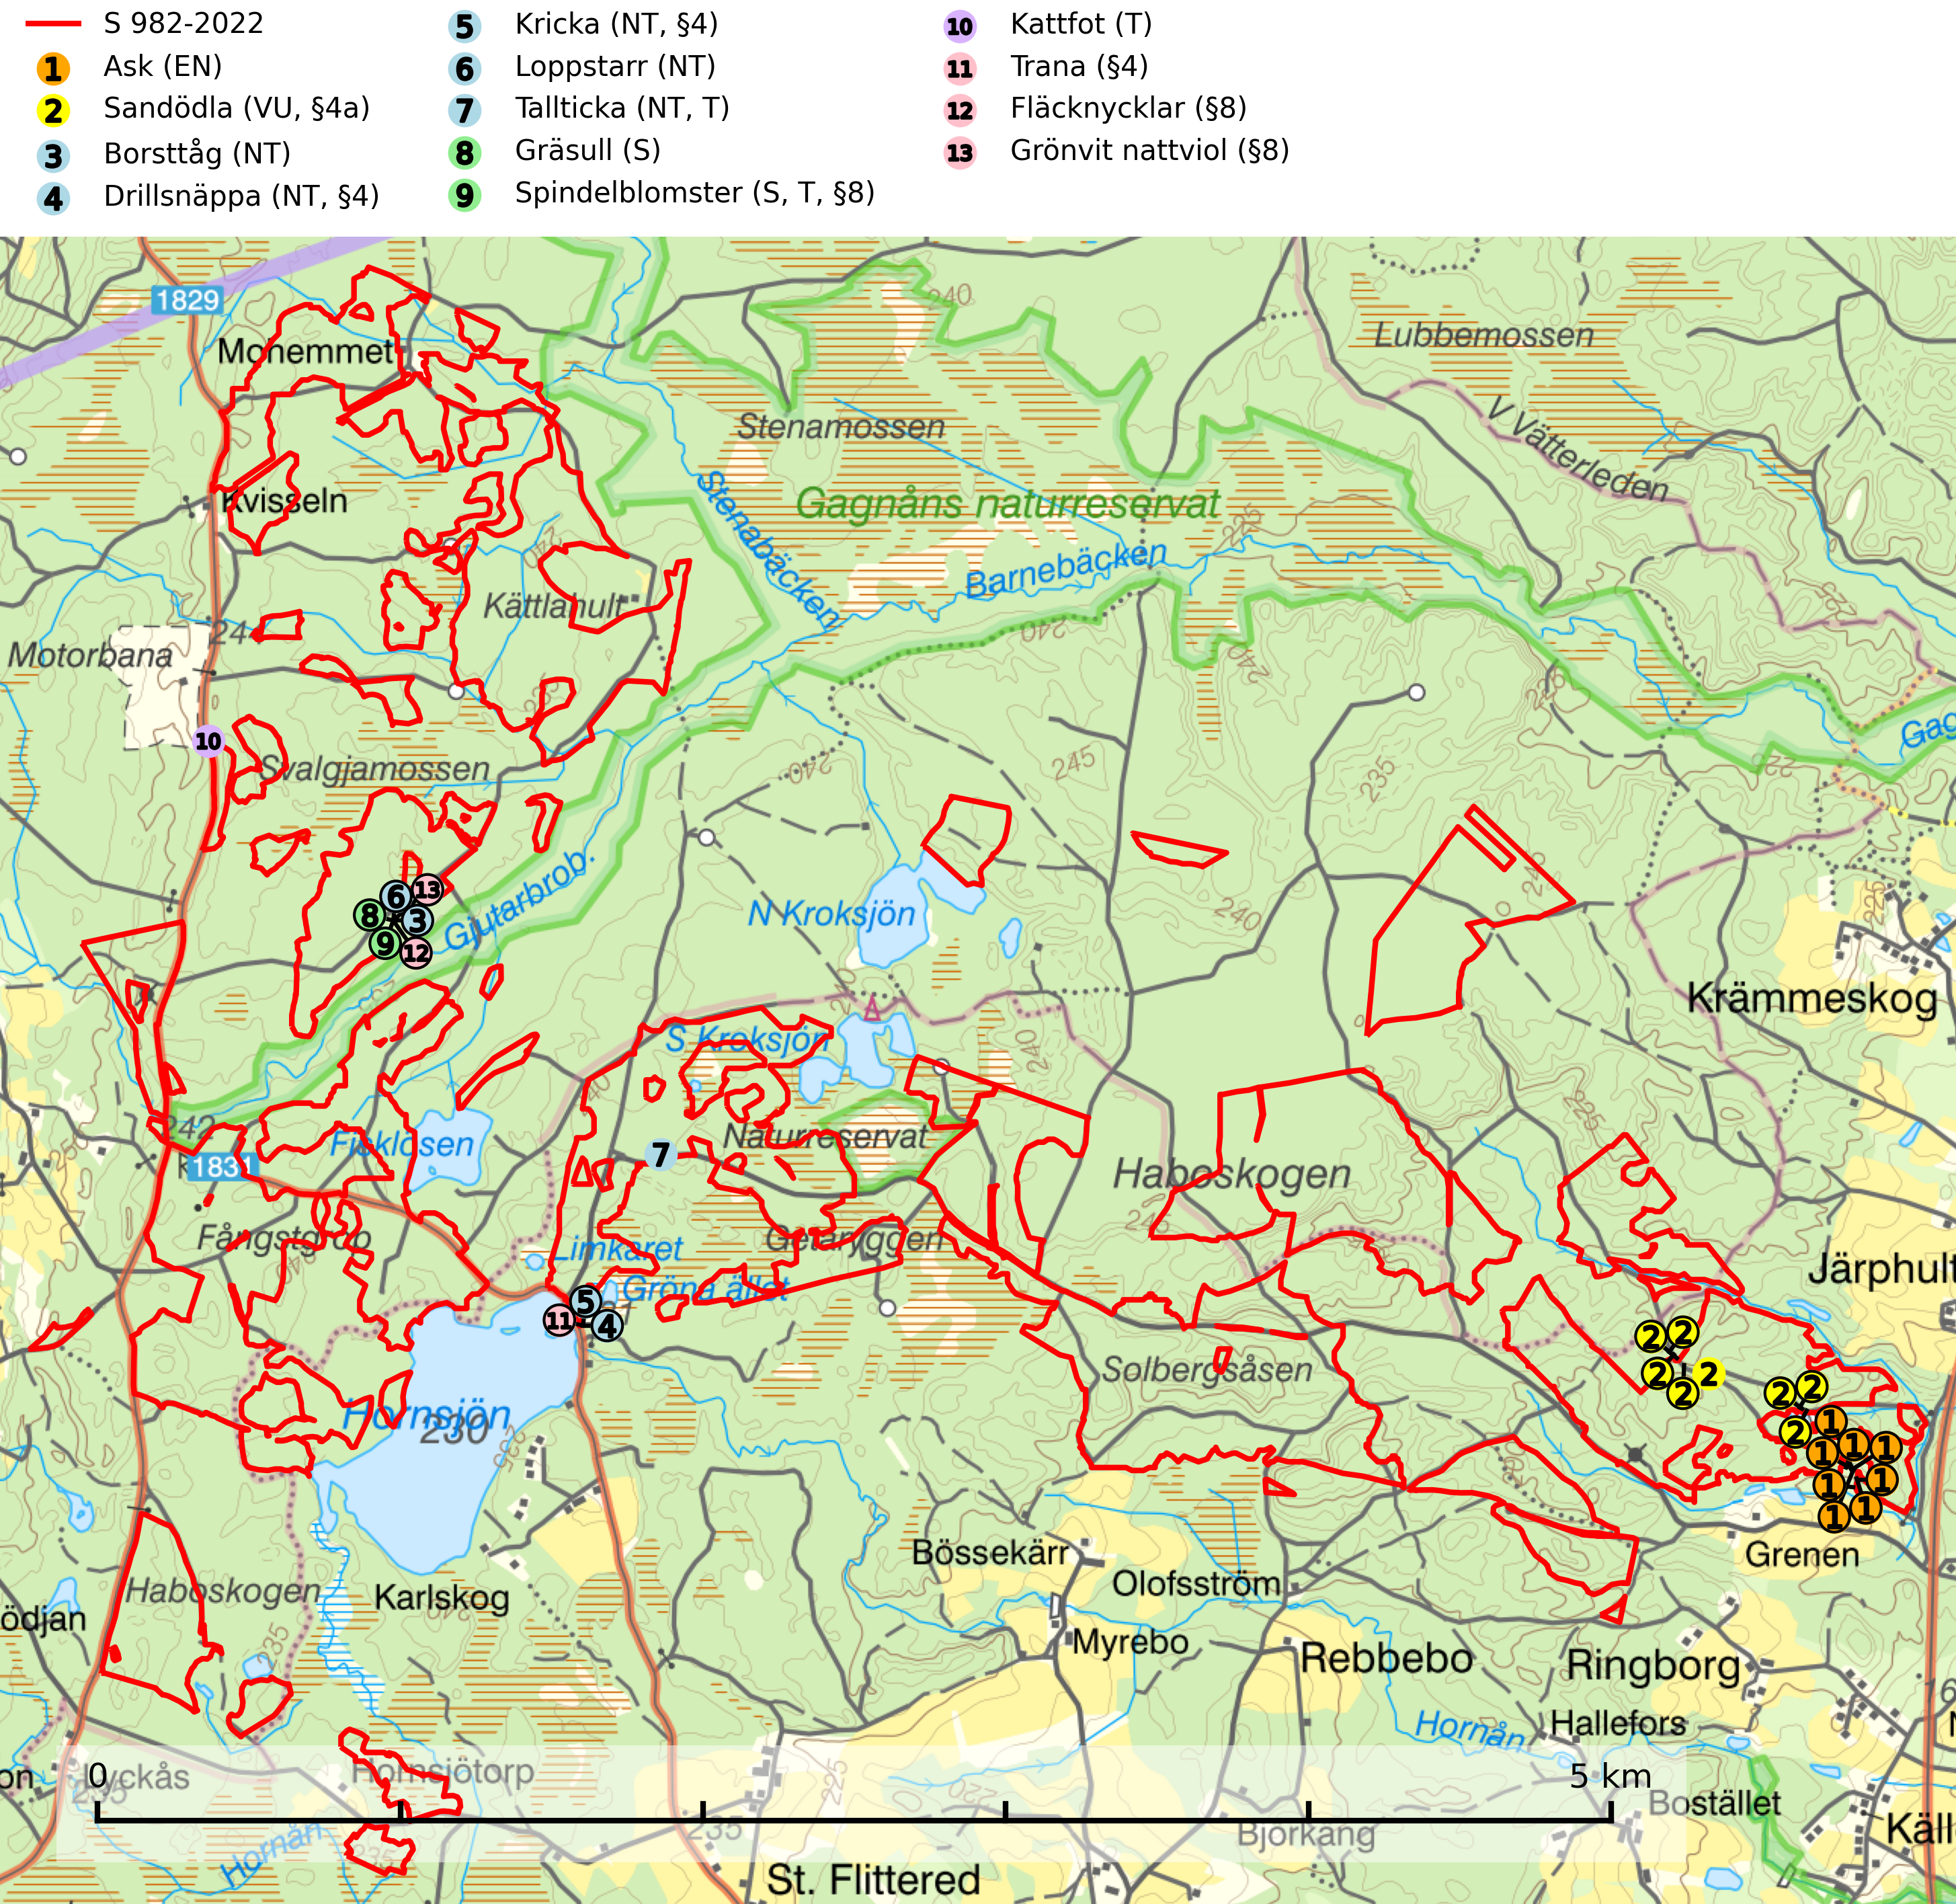
Figur 1. Fyndplatser för naturvårdsarter i och inom 22 meter från samrådsanmälan. Markörer utan svart kant är placerade på fyndplatsen. Markörer med svart kant är placerade vid sidan av fyndplatsen har ett svart streck som visar fyndplatsens exakta position. Kartans mittpunktskoordinat är N 6428042, E 443925 i SWEREF 99 TM.
I och inom 22 meter från samrådsanmälan finns fynd av 13 naturvårdsarter, varav 7 är rödlistade, 7 är fridlysta, 3 är typiska (T) och 2 är signalarter (S): ask (EN), sandödla (VU, §4a), borsttåg (NT), drillsnäppa (NT, §4), kricka (NT, §4), loppstarr (NT), tallticka (NT, T), gräsull (S), spindelblomster (S, T, §8), kattfot (T), trana (§4), fläcknycklar (§8) och grönvit nattviol (§8). Se Figur 1.

Tillsynsbegäran
Vi begär härmed att Skogsstyrelsen fattar beslut enligt miljöbalken som säkerställer att skogens höga naturvärden bevaras samt att EU-lagstiftning efterlevs och att artskyddsbrott förhindras.
Vi önskar även ta del av de ställningstaganden och beslut som myndigheten meddelar till följd av aktuell samrådsanmälan och föreningens inlaga (se 34 § förvaltningslagen).

Naturvårdsarter och fridlysta arter
Nedan följer beskrivningar av de naturvårdsarter och fridlysta arter som har sina livsmiljöer och växtplatser i den samrådsanmälda skogen. De påträffade naturvårdsarterna är ett tydligt kvitto på att det rör sig om en skog med höga naturvärden.
Ask (EN) växer naturligt på frisk till fuktig, näringsrik, mullrik mark, gärna med rörligt, ytnära grundvatten. Asken är mycket viktig för den biologiska mångfalden och den är värd för minst 213 arter i olika organismgrupper, av vilka åtminstone 42 är askspecialister, ytterligare 8 arter förekommer endast på ask och alm. Bland dessa kan nämnas asknätfjäril (EN, §4a), askvårtlav (EN) och askpraktbagge (NT). Det finns en ökad risk att dessa arter försvinner när populationen av ask minskar. Asken är kraftigt drabbad av askskottsjukan, men angripna askar bör inte avverkas eftersom det är så många andra arter knutna till ask, såväl till döda som till levande träd. Eftersom sjukdomen är vindspridd så finns den redan nästan överallt där det finns askar, och till skillnad från almsjukan så förhindrar eller försvårar man inte spridningen genom att ta bort träd. Asken är globalt rödlistad som nära hotad (NT) vilket medför ett internationellt ansvar för arten (SLU Artdatabanken, 2026; IUCN, 2017).
Tallticka (NT) uppträder först på tallar som är 100–150 år gamla men är vanligast på träd som är runt 150–200 år eller äldre. I skogslandskapet är den främst knuten till tallnaturskogar och restbiotoper med biologiskt gamla träd och signalerar vanligtvis skyddsvärda tallbestånd med höga naturvärden. Tallticka är typisk art för 9010 Taiga och 9060 Åsbarrskog (SLU Artdatabanken, 2023; Nitare & Skogsstyrelsen, 2019).
Spindelblomster (§8) växer i äldre mossrik granskog eller barrblandskog, men även i fjällbjörkskog. Arten indikerar långvarig trädkontinuitet och hög luftfuktighet och är mycket känslig för uttorkning och markskador. Spindelblomster har i många trakter minskat starkt under senare tid på grund av slutavverkningar och skogsmarksdikning. Spindelblomster är typisk art för 9010 Taiga, 9050 Näringsrik granskog och 9040 Fjällbjörkskog (Nitare & Skogsstyrelsen, 2019; SLU Artdatabanken, 2025).
Kattfot är typisk art för 9060 Åsbarrskog, 9070 Trädklädd betesmark, 6530 Lövängar, 6170 Alpina kalkgräsmarker, 6230 Stagg-gräsmarker, 6520 Höglänta slåtterängar, 1610 Åsöar i Östersjön, 4030 Torra hedar, 5130 Enbuskmarker, 6270 Silikatgräsmarker, 6510 Slåtterängar i låglandet och 8230 Hällmarkstorräng. Kattfot är värdväxt för bland annat de rödlistade fjärilarna kattfotsfjädermott (VU), kattfotssmåstävmal (VU), kattfotssäckmal (VU) och leverplattmal (VU) (SLU Artdatabanken, 2026).

EU:s fågeldirektiv
Europeiska unionens medlemsländer är skyldiga att agera i enlighet med EU:s fågeldirektiv där det uttryckligen står att direktivet gäller för fåglar samt för deras ägg, bon och livsmiljöer (artikel 1). Vidare att de åtgärder som vidtas inte får leda till en försämring av den nuvarande situationen beträffande bevarandet av de fågelarter som avses i artikel 1 (artikel 13). Fågeldirektivet är styrande för tillsynsansvariga myndigheters ärendehantering, ställningstaganden och beslutsfattande.

